Premier module

2
CONNAISSANCE DES PLANETES

Ecole D’Astrologie du Pharos

laetitialegrand.com
atelierdelaplace34@gmail.com
©atelier de la P.L.A.C.E
Connaissance des planètes
Etymologie : translation des astres. Rôles des planètes & zones d’influence des planètes par rapport aux signes du zodiaque et par rapport aux autres planètes
Le planétarium
Cosmographie : grosseur et distance des planètes. Planètes rapides, planètes lentes
Analyse des glyphes constitutifs de chaque planète : le point, le cercle, l’hyperbole, le croissant, la ligne et la croix
Analyse des idéogrammes constitutifs de chaque corps céleste et analyse sténographique du sceau planétaire : niveau profane, niveau sacré et niveau initiatique
Ambivalence des planètes
Influence psychologique propre à chaque astre

Les cartes astrologiques qui ont servis aux thèmes d’exemples de ce cours ont été réalisées grâce à AUREAS, 15 rue Cardinal LEMOINE 75005 PARIS

Influence psychologique propre à chaque astre
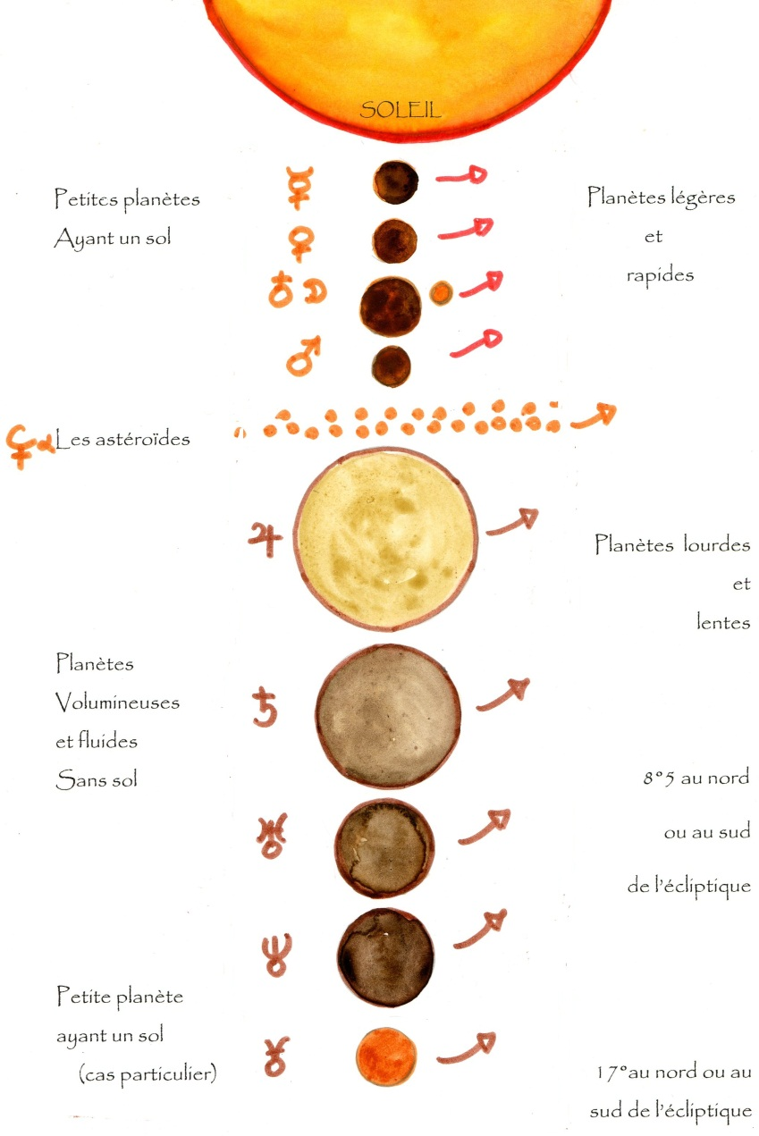

Distance comparative des planètes au Soleil

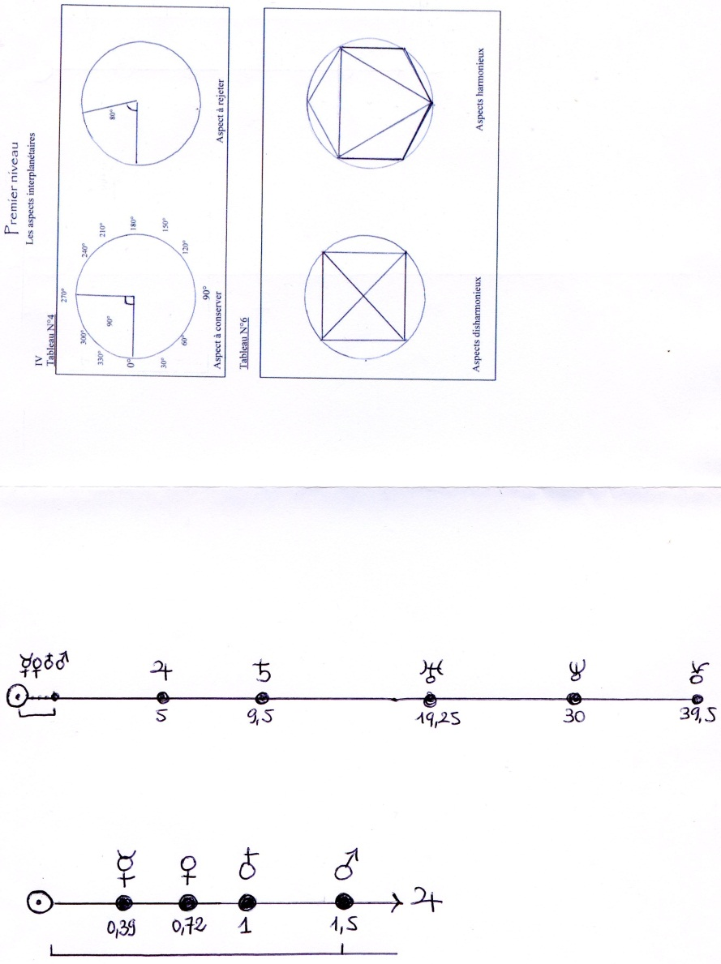

Base de référence : la Terre

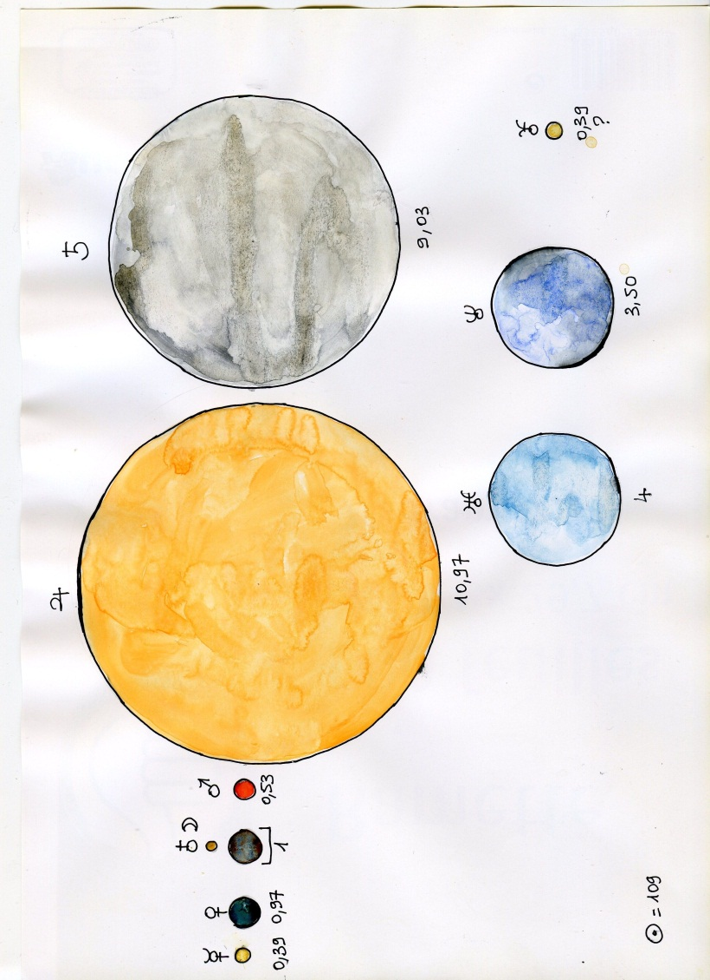
Grosseurs comparatives des planètes entre elles
Base de référence : la Terre

